МИНИСТЕРСТВО ОБРАЗОВАНИЯ РЕСПУБЛИКИ БЕЛАРУСЬ

МИНИСТЕРСТВО НАУКИ И ВЫСШЕГО ОБРАЗОВАНИЯ РОССИЙСКОЙ ФЕДЕРАЦИИ

МЕЖГОСУДАРСТВЕННОЕ ОБРАЗОВАТЕЛЬНОЕ УЧРЕЖДЕНИЕ

ВЫСШЕГО ОБРАЗОВАНИЯ «БЕЛОРУССКО-РОССИЙСКИЙ УНИВЕРСИТЕТ»

Кафедра «Программное обеспечение информационных технологий»

Лабораторная работа № 3 по дисциплине:

«Технология интернет программирования»

«Функции и обработка события»

Выполнил: студент группы АСОИ-191

Ушаков А.Д.

Проверил: старший преподаватель Выговская Н.В.

Могилёв, 2022

Цель работы: Изучение принципов создания функции и обработки

Событий

2. На плоскости заданы координаты трех точек. Напишите сценарий,

который вычисляет площадь треугольника (использовать событие Focus).

3. Напишите сценарий, который для точки, заданной координатами на

плоскости, определяет расстояние до начала координат (использовать

событие Select).

4. Напишите сценарий, который обменивает местами значения двух

введенных переменных (использовать событие Blur)

<!DOCTYPE html>

<html lang="en">

<head>

  <meta charset="UTF-8">

  <meta http-equiv="X-UA-Compatible" content="IE=edge">

  <meta name="viewport" content="width=device-width, initial-scale=1.0">

  <title>lab3</title>

</head>

<body>

  <form action="#">

    <h2>Задание 1</h2>

    <p>A : x<input type="text" size="4" id="Ax" />, y<input type="text" size="4" id="Ay" /></p>

    <p>B : x<input type="text" size="4" id="Bx" />, y<input type="text" size="4" id="By" /></p>

    <p>C : x<input type="text" size="4" id="Cx" />, y<input type="text" size="4" id="Cy" /></p>

    <p>Полощадь равна: <input type="text" size="4" id="resultTask1" onfocus="getDataTask1()"/></p>

  </form>

  <form action="#">

    <h2>Задание 2</h2>

    <p>A : x<input type="text" size="4" id="Ax2" />, y<input type="text" size="4" id="Ay2" /></p>

    <input type="text" size="40" id="resultTask2" onselect="getDataTask2()" value="Расстояние до начала координат: "/>

  </form>

  <form action="#">

    <h2>Задание 3</h2>

    <p>первая перменная: <input type="text" size="4" id="param1" />, вторая перменная: <input type="text" size="4" id="param2" onblur="getDataTask3()"/></p>

  </form>

  <script src="./main.js"></script>

</body>

</html>

Js

function getDataTask1() {

  const aX = Number(document.querySelector('#Ax').value),

    aY = Number(document.getElementById('Ay').value),

    bX = Number(document.getElementById('Bx').value),

    bY = Number(document.getElementById('By').value),

    cX = Number(document.getElementById('Cx').value),

    cY = Number(document.getElementById('Cy').value);

  document.getElementById('resultTask1').value = getSquare(aX, aY, bX, bY, cX, cY);

}

function getSquare(aX, aY, bX, bY, cX, cY) {

  return Math.abs(aX \* (bY - cY) + bX \* (cY - aY) + cX \* (aY - bY)) / 2;

}

function getDataTask2() {

  const aX = Number(document.getElementById('Ax2').value),

    aY = Number(document.getElementById('Ay2').value);

  document.getElementById('resultTask2').value = getDistance(aX, aY);

}

function getDistance(aX, aY) {

  return Math.sqrt(Math.pow(aX, 2) + Math.pow(aY, 2));

}

function getDataTask3() {

  const param1 = document.getElementById('param1').value,

    param2 = document.getElementById('param2').value;

  getReverse(param1, param2);

}

function getReverse(param1, param2) {

  document.getElementById('param2').value=param1;

  document.getElementById('param1').value=param2;

}

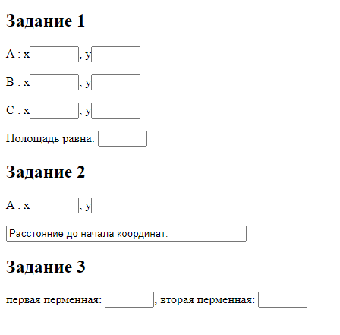

Рисунок 1 – Главная страница

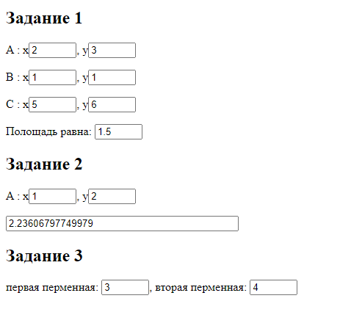

Рисунок 2 – Результат